UNIVERSIDAD MAYOR REAL Y PONTIFICIA DE SAN

FRANCISCO XAVIER DE CHUQUISACA

FACULTAD DE TECNOLOGÍA

SIS (325)



TÍTULO DEL PRÁCTICO:

Pila de Producto con puntos de función

ESTUDIANTES:

Tumiri Huanca Alex

Flores Torres Luis David

Colque García Ariel Rodrigo

CARRERA: Ing. Ciencias De la Computación

DOCENTE: Ing. Angel Hilmar Baspineiro Valverde

**Sucre-Bolivia**

CASO DE ESTUDIO: Sistema de Administración de Torneos de Tenis de Mesa basado en llaves

MODELO DE CASOS DE USO

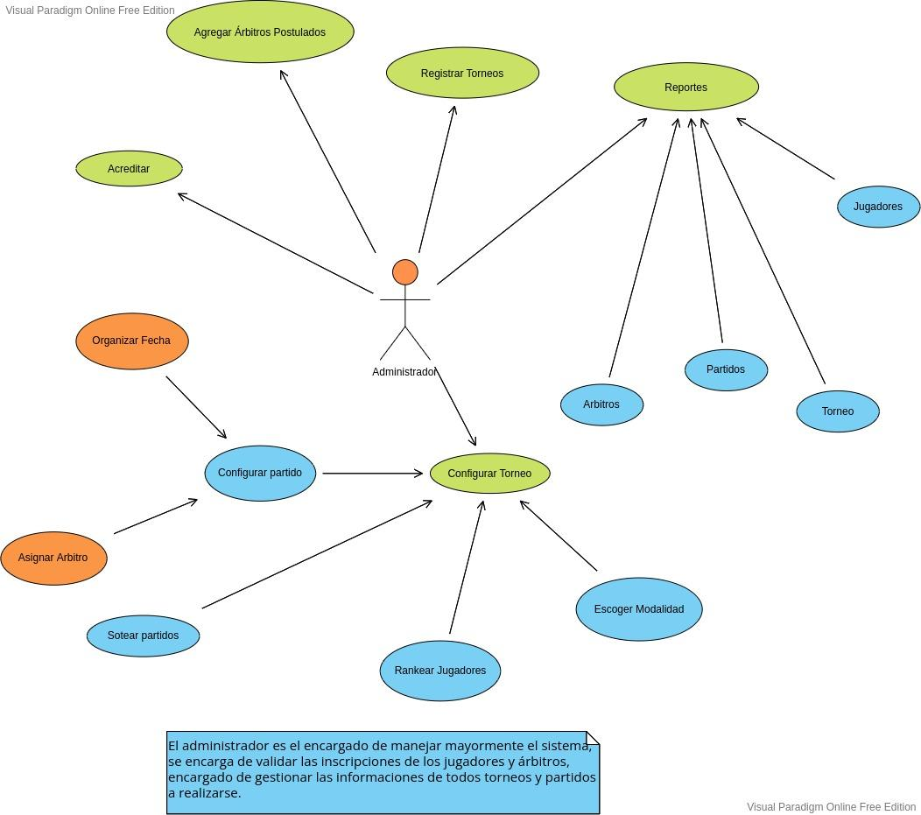

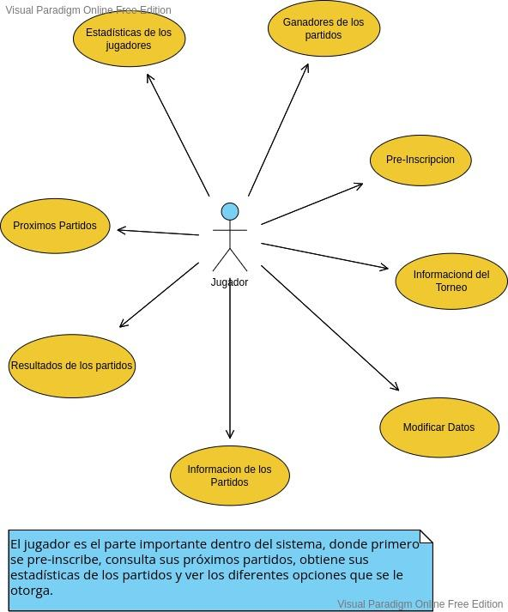

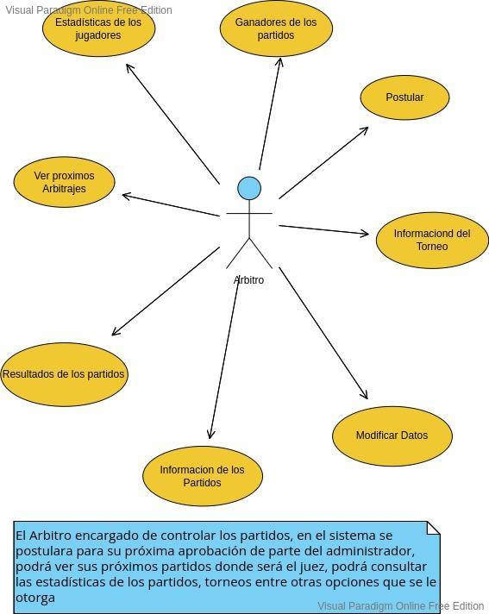

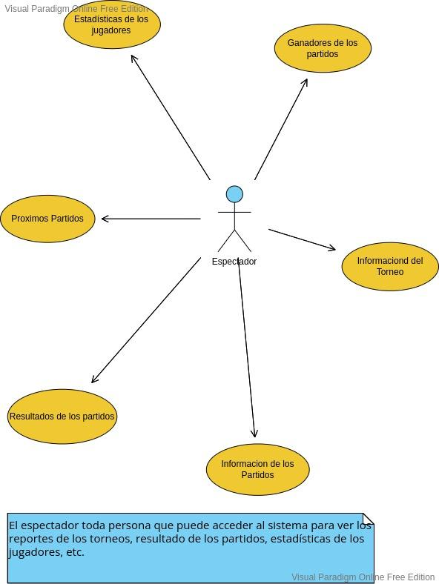

CÁLCULO DE PUNTOS FUNCIÓN

**Tarea 1:** Identificación y conteo de flujos transaccionales, archivos lógicos internos y archivos lógicos externos.

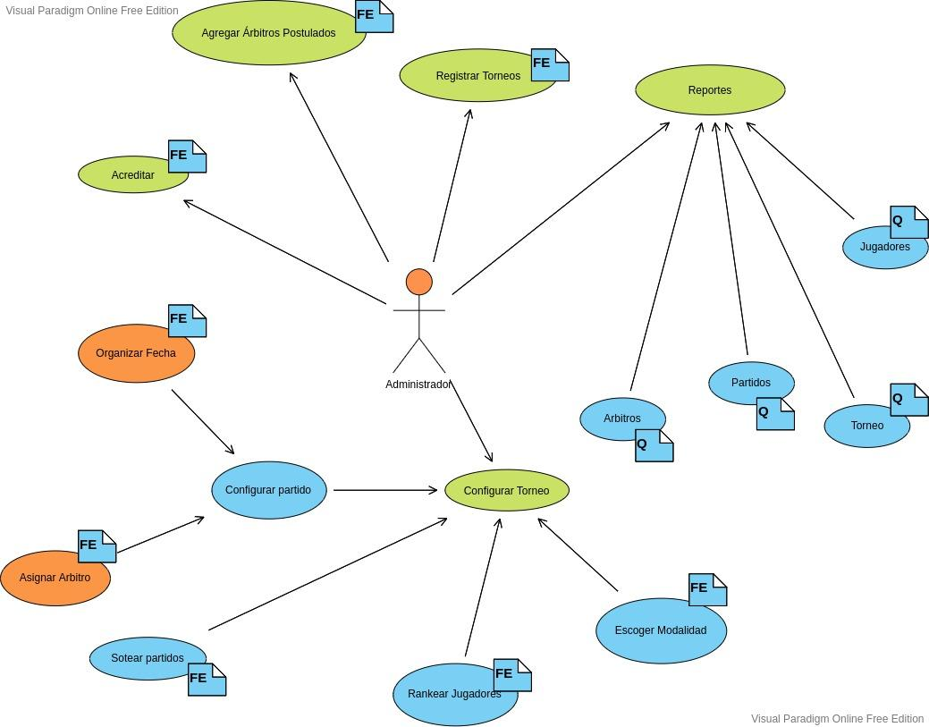

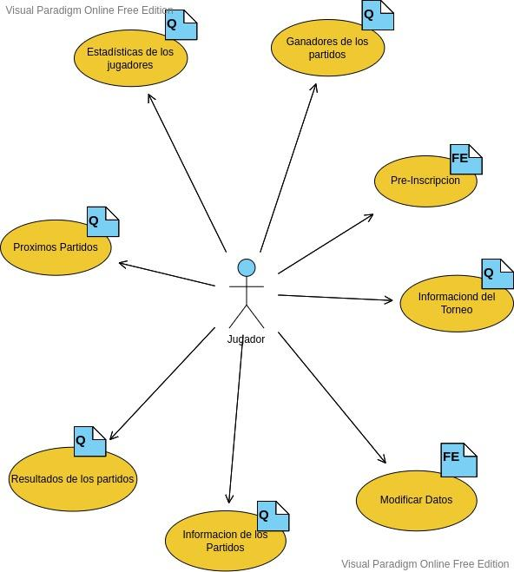

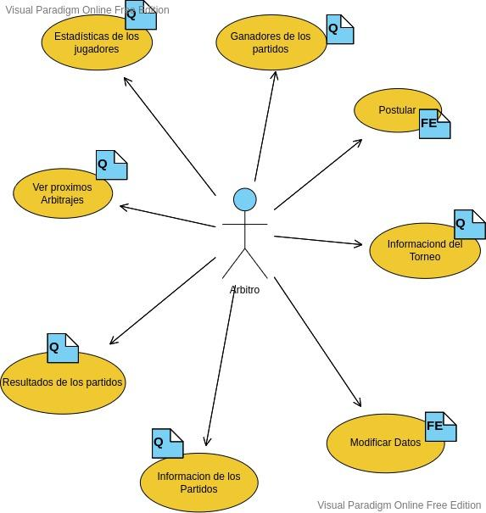

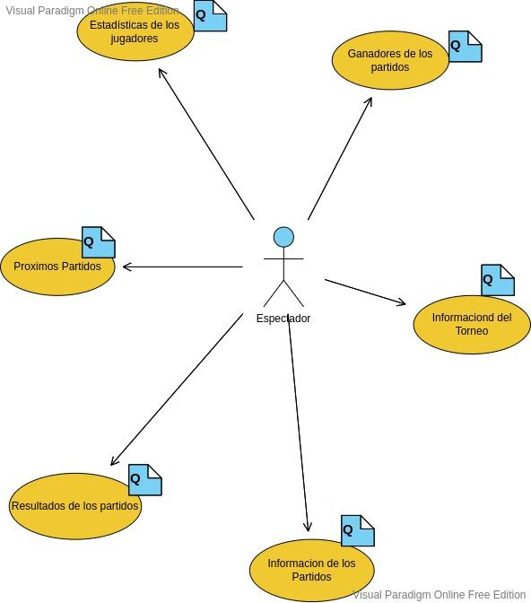

|  |  |  |
| --- | --- | --- |
| **TIPO DE FLUJO** | **Cantidad** | **Obs** |
| **Fe** | 10 |  |
| **Fs** | 4 |  |
| **Q** | 5 |  |
| **ALI** | 10 |  |
| **ALE** | 1 |  |

**Tarea 2:** Determinación de la complejidad

|  |  |  |  |
| --- | --- | --- | --- |
| **FE** | **Complejidad** | **Tipos de datos** | **Ali** |
| Editar datos jugador | Baja | 10 | 1 |
| Registrar pre-inscripción | Baja | 10 | 1 |
| Editar datos arbitro | Baja | 8 | 1 |
| Postular árbitro | Baja | 8 | 1 |
| Acreditar | Baja | 1 | 1 |
| Registrar torneos | Medio | 20 | 1 |
| Organizar fecha | Baja | 3 | 1 |
| Asignar árbitro | Baja | 10 | 1 |
| Agregar árbitros postulados | Baja | 1 | 1 |
| Escoger modalidad | Baja | 1 | 1 |

|  |  |  |  |
| --- | --- | --- | --- |
| **FS** | **Complejidad** | **Tipos de datos** | **Al** |
| Reporte estadísticas del jugador | Baja | 18 | 1 |
| Reporte jugadores | Media | 19 | 2 |
| Reporte torneo | Alto | 19 | 4 |
| Reporte árbitro | Media | 10 | 2 |

|  |  |  |  |
| --- | --- | --- | --- |
| **Q** | **Complejidad** | **Tipos de datos** | **Al** |
| Listar jugadores | Baja | 10 | 1 |
| Reportes próximos partidos | Media | 15 | 3 |
| Reporte resultado de los partidos | Media | 15 | 3 |
| Información de los partidos | Media | 13 | 3 |
| Reporte ganadores de los partidos | Media | 14 | 1 |

**Tarea 3:** Totalizar por flujo y complejidad

|  |  |  |  |
| --- | --- | --- | --- |
| **Tipo de flujo de AL** | **BAJA** | **MEDIA** | **ALTA** |
| FLUJO ENTRADA | 9 | 1 | 0 |
| FLUJO SALIDA | 1 | 2 | 1 |
| Consulta (Q) | 1 | 4 | 0 |
| ALI | 8 | 2 | 0 |
| ALE | 1 | 0 | 0 |

**Tarea 4:** Aplicar la tabla de pesos relativos y totalizar

|  |  |  |  |  |
| --- | --- | --- | --- | --- |
| **Tipo de flujo AL** | **BAJA** | **MEDIA** | **ALTA** | **Total, PF** |
| F entrada | **3**x9 | **4**x1 | **6**x0 | **31** |
| F salida | **4**x1 | **5**x2 | **7**x1 | **21** |
| Consulta (Q) | **3**x1 | **4**x4 | **6**x0 | **19** |
| A Internos | **7**x8 | **10**x2 | **15**x0 | **76** |
| A Externos | **5**x1 | **7**x0 | **15**x0 | **5** |

Total, PFNA = **152**